Listas públicas de procurados não medem criminalidade: auditoria sociotécnica de seleção e validade inferencial em um pipeline de similaridade facial
Public wanted-person lists do not measure criminality: a sociotechnical audit of selection and inferential validity in a face-similarity pipeline
HENRIQUE LIMA GUSMÃO¹
¹ Ciência da Computação, Universidade Federal de Minas Gerais, Belo Horizonte, MG, Brasil
Autor correspondente: henriquelimagusmao@ufmg.br | ORCID: https://orcid.org/0009-0003-5884-2489

Resumo
Listas públicas de procurados resultam de decisões de investigação, priorização, cooperação e publicidade; não constituem amostras da criminalidade populacional. Este artigo audita a formação de um repositório multijurisdicional de similaridade facial e distingue rastreabilidade, reexecução, reprodução numérica e replicação independente. Foram examinados código, testes, relatórios, manifestos e embeddings; foram comparados um artefato arquivado e o estado contemporâneo; e foram realizadas análises de estabilidade de agrupamento, ablação do escore, concentração por fonte e previsibilidade técnica. Dos 11.724 registros brutos, 73,6% vieram da Interpol e 18,3% do FBI; 9.482 embeddings foram válidos no estado contemporâneo. A atribuição documental de fonte resolveu 9.374 de 9.584 linhas (97,8%), mas não recompôs todas as transições registro a registro. Entre as partições arquivada e contemporânea, a concordância foi baixa (ARI=0,054; NMI=0,245; proporção máxima sob pareamento húngaro=13,9%); o melhor correspondente do antigo cluster-alvo teve Jaccard=0,224. Em dez sementes previamente enumeradas, o Jaccard do melhor correspondente variou de 0,263 a 0,543. A ablação mostrou que o cosseno ao centroide isolado quase reproduz o rótulo sintético, evidenciando circularidade da avaliação. Não há rótulos raciais validados, denominadores populacionais, desfechos jurídicos comparáveis ou protocolo biométrico por identidade. Logo, os dados sustentam uma auditoria metodológica e computacional de seleção, sensibilidade a artefatos e endogeneidade do rótulo, mas não estimam criminalidade racial nem equidade biométrica.
Palavras-chave: listas de procurados; viés de seleção; validade de construto; auditoria algorítmica; similaridade facial.

Abstract
Public wanted-person lists are shaped by investigation, prioritization, cooperation, and disclosure decisions; they are not samples of population-level criminality. This article audits a multijurisdictional face-similarity repository and distinguishes traceability, re-execution, numerical reproduction, and independent replication. Code, tests, reports, manifests, and embeddings were examined; an archived artifact and the contemporary state were formally compared; and clustering stability, score ablation, source concentration, and technical predictability were assessed. Of 11,724 raw records, 73.6% came from Interpol and 18.3% from the FBI; 9,482 valid embeddings remained in the contemporary state. Documentary source attribution resolved 9,374 of 9,584 manifest rows, but did not restore complete record-level lineage. Archived and contemporary partitions showed low agreement (ARI=0.054; NMI=0.245; maximum matched proportion under Hungarian assignment=13.9%). Across ten pre-specified seeds, best-match target Jaccard ranged from 0.263 to 0.543. Centroid-cosine ablation nearly reproduced the synthetic label, indicating evaluative circularity. Validated racial labels, population denominators, comparable legal outcomes, and identity-based biometric protocols were absent. The repository therefore supports a methodological and computational audit of selection, artifact sensitivity, and label endogeneity, not estimates of racial differences in criminality or biometric fairness.
Keywords: wanted-person lists; selection bias; construct validity; algorithmic auditing; face similarity.

1 Introdução
Desigualdades raciais no sistema penal são questões empíricas e institucionais; não podem ser resolvidas contando aparências em fotografias de pessoas procuradas. O SISDEPEN compila dados administrativos informados semestralmente pelas unidades da federação, enquanto uma lista pública de procurados registra outro estágio do processo: pessoas que uma instituição decidiu localizar e divulgar. Confundir esses universos transforma seleção institucional em atributo de grupos sociais (SECRETARIA NACIONAL DE POLÍTICAS PENAIS, 2024; CONSELHO NACIONAL DE JUSTIÇA; PROGRAMA DAS NAÇÕES UNIDAS PARA O DESENVOLVIMENTO, 2024).
A própria Interpol define a Red Notice como pedido internacional de localização e prisão provisória, não como mandado internacional ou declaração de culpa, e apenas parte dos avisos é exibida publicamente. A presença numa página depende da jurisdição, do tipo de medida, da política de publicidade, da vigência da busca, da existência de fotografia e da capacidade técnica de coleta. Pessoas encontradas e registros retirados deixam de estar observáveis. Portanto, a base é condicionada a um evento de seleção (INTERPOL, 2026a, 2026b).
Em sistemas de aprendizagem de máquina, o problema envolve validade de construto, amostragem, mensuração, pré-processamento e avaliação. Um modelo pode separar com grande precisão um rótulo que ele próprio ajudou a construir e, ainda assim, não medir o fenômeno social alegado. Aqui, os embeddings faciais foram agrupados; um cluster foi escolhido por heurística; e escores derivados da mesma geometria foram avaliados contra esse rótulo. A pergunta científica é, então, menos “quão alta é a AUC?” e mais “qual grandeza esse experimento identifica?” (JACOBS; WALLACH, 2021; SURESH; GUTTAG, 2021; KAUFMAN et al., 2012).
O objetivo é auditar a cadeia sociotécnica do repositório ia-uspJailer, medindo proveniência, perdas, dependência de fonte, estabilidade dos artefatos e circularidade da validação, e demarcar inferências não identificáveis. As três contribuições são: (i) uma caracterização empírica do conjunto e de seus gargalos; (ii) uma matriz metodológica de identificabilidade; e (iii) um registro computacional parcialmente verificável que explicita o que pôde ser reexecutado e o que não pôde ser reproduzido numericamente. Essa distinção entre rastreabilidade, reexecução, reprodução numérica e replicação independente orienta a leitura do estudo e é retomada na discussão (SANDVE et al., 2013; BENDER; FRIEDMAN, 2018; GEBRU et al., 2021; MITCHELL et al., 2019; RAJI et al., 2020).

2 Materiais e métodos

2.1 Unidade de análise, fontes e snapshot
A unidade observada é um registro público coletado, não uma ocorrência criminal nem uma pessoa única. Foram inspecionados coletores da Interpol, FBI, DEA, Projeto Captura, Disque Denúncia e Europe’s Most Wanted; relatórios de triagem e padronização; manifestos; embeddings ArcFace de 512 dimensões; código de construção do perfil semântico; métricas e testes automatizados (DENG et al., 2019). O snapshot de referência corresponde ao commit 8eefdacd e à versão de lançamento 1.0.1, arquivada em https://doi.org/10.5281/zenodo.21632858. A versão permite localizar os artefatos e reexecutar os comandos registrados; ela não recompõe, por si só, o ambiente nem os pesos do artefato histórico.

2.2 Matriz de auditoria e classes de identificabilidade
Cada alegação foi classificada antes da análise. “Identificável” designa uma grandeza com variável, unidade e denominador observáveis no snapshot. “Diagnosticável” designa propriedade interna que pode ser testada sem representar o construto social de interesse. “Não identificável” designa estimando para o qual faltam variáveis, denominadores ou contrafactuais essenciais. Essa classificação evita tratar ausência de evidência como evidência de ausência.
Tabela 1 — Matriz formal de auditoria e identificabilidade
Alegação | Unidade / denominador | Evidência disponível | Classe
Composição das páginas coletadas | Registro / total coletado | Manifestos e relatórios por fonte | Identificável
Cobertura técnica de extração | Imagem processada / imagem no manifesto | Status do detector e embedding | Identificável
Estabilidade do agrupamento | Mesmo conjunto sob artefato ou semente alternativos | ARI, NMI, pareamento, Jaccard | Diagnosticável
Reprodução do rótulo sintético | Split construído a partir do mesmo espaço | AUC, erro igual e ablação | Diagnosticável
Criminalidade por raça/cor | População comparável / incidência de desfecho | Rótulos e denominadores ausentes | Não identificável
Equidade biométrica | Pares por identidade e grupo, limiar operacional | Protocolo e resultados por grupo ausentes | Não identificável
Fonte: elaboração própria. A classe “diagnosticável” refere-se à operação interna do pipeline, não à validade externa.

2.3 Modelo de seleção
A inclusão final foi representada como condicionamento em S=1, evento dependente de contexto institucional, intensidade de busca, decisão de publicação e existência de fotografia utilizável. O nó S resume, para fins expositivos, uma sequência de seleções distintas — publicação, coleta, permanência no material bruto, padronização, inclusão no manifesto e extração válida — analisadas separadamente no fluxo de registros. Raça/cor autodeclarada e fenótipo percebido são construtos distintos e não foram observados. O diagrama é conceitual: organiza mecanismos plausíveis, mas não estima efeitos causais (HERNÁN; HERNÁNDEZ-DÍAZ; ROBINS, 2004; ELWERT; WINSHIP, 2014).
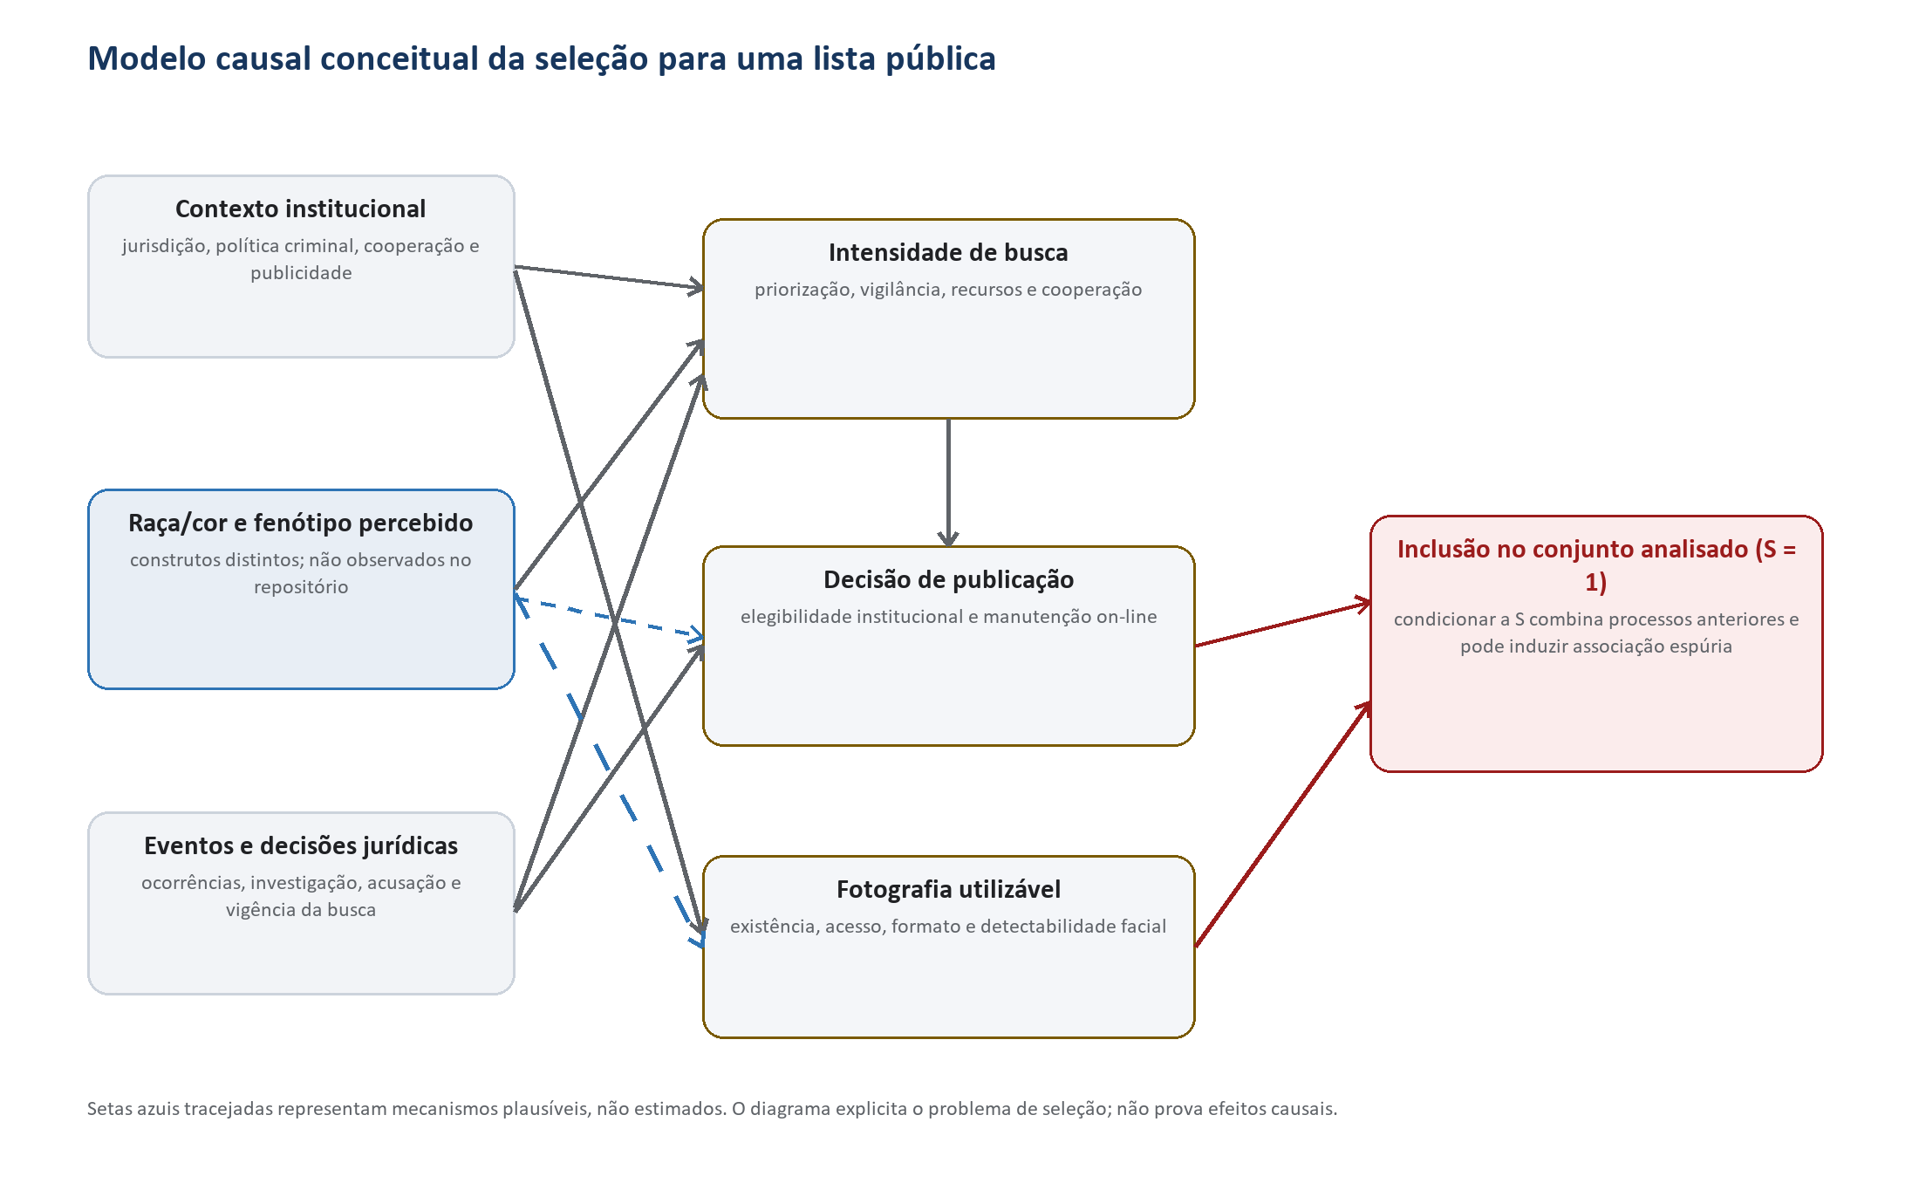
Figura 1 — Modelo causal conceitual da seleção para uma lista pública. Setas tracejadas representam mecanismos plausíveis não estimados.

2.4 Atribuição documental e verificação de consistência da fonte
A fonte foi atribuída por chave documental exata: identificador de cluster e nome-base normalizado do arquivo, confrontados com os diretórios brutos. A verificação de consistência foi estratificada: 40 associações únicas de cada uma das cinco fontes maiores e todos os 48 itens da menor fonte foram reinspecionados automaticamente quanto à existência da chave exata, totalizando 248 linhas. Também foram separados 40 casos não resolvidos. Esse procedimento verifica a resolução da regra nos arquivos disponíveis; não valida a veracidade institucional do registro, não exclui colisões ou duplicações e não recompõe todas as transformações intermediárias. Por isso, os resultados são apresentados como atribuição documental, não como validação independente da fonte.

2.5 Comparação de partições e estabilidade multissemente
A reconstrução usou MiniBatchKMeans com 64 clusters, batch_size=2048, n_init=10, máximo de 300 iterações e semente 42. A partição do artefato arquivado (commit 99d6b800) foi comparada à corrente sobre caminhos comuns por índice de Rand ajustado (ARI), informação mútua normalizada (NMI) e máxima correspondência global obtida pelo algoritmo húngaro (HUBERT; ARABIE, 1985; VINH; EPPS; BAILEY, 2010; KUHN, 1955). Para o cluster-alvo arquivado, calculou-se Jaccard com seu melhor correspondente e com o alvo contemporâneo. A estabilidade adicional foi avaliada em uma sequência explicitamente listada de dez sementes (0, 1, 2, 3, 4, 5, 7, 21, 84 e 123) contra a semente 42; esse conjunto é exploratório e não substitui uma análise ampliada de sensibilidade a sementes e a k.

2.6 Ablação e desenho do experimento interno
A ablação foi reexecutada sobre o embedding arquivado e seus splits sintéticos, mantendo fixos os registros, a partição, os limiares de formação das classes e a semente. Variou-se apenas a regra de pontuação: cosseno ao centroide, média top-k, distância de Mahalanobis, combinação sem One-Class SVM e combinação com One-Class SVM (SCHÖLKOPF et al., 2001; FAWCETT, 2006). Como o alvo foi definido no mesmo espaço de embeddings, as métricas avaliam recuperação geométrica do rótulo endógeno, não reconhecimento de identidade. O ponto de taxas de erro iguais foi definido como o limiar discreto que minimizou o valor absoluto da diferença entre a taxa de falso-positivo e a taxa de falso-negativo. O valor reportado correspondeu à média dessas duas taxas no limiar selecionado; não foi realizada interpolação.

2.7 Dependência de fonte e variáveis técnicas
A composição do cluster-alvo foi comparada à composição do conjunto por razão de enriquecimento. A previsibilidade de pertencimento ao alvo a partir de fonte e variáveis técnicas foi estimada por regressão logística com predições fora da amostra em cinco dobras estratificadas; sua AUC é um diagnóstico de dependência mensurável, não prova de viés causal (PEDREGOSA et al., 2011; FAWCETT, 2006). As variáveis, o tratamento de ausências, a codificação, a regularização, a semente, as dobras e as métricas por dobra devem ser lidos como especificação computacional do diagnóstico no pacote de reprodução; sem esses elementos, a AUC não recebe interpretação causal ou substantiva forte.

2.8 Níveis de verificabilidade computacional
Tabela 2 — Escada de verificabilidade adotada
Nível | Critério | Situação neste estudo
Rastreabilidade | Localizar código, artefatos e transformações | Parcial: fontes e artefatos localizados; há lacunas entre estágios
Reexecução | Executar novamente código e testes no ambiente atual | Obtida para 19 testes e análises adicionais
Reprodução numérica | Obter os mesmos números a partir do estado preservado | Parcial: artefato antigo recuperado; pesos e ambiente original não fixados
Replicação independente | Novo conjunto e protocolo independente | Não realizada
Os termos são deliberadamente separados: rastreabilidade permite localizar código, artefatos e transformações; reexecução permite executar o procedimento registrado; reprodução numérica requer recuperar os mesmos resultados a partir do estado preservado; e replicação independente exige novo conjunto ou protocolo. O artigo não reivindica reprodutibilidade integral (SANDVE et al., 2013).

3 Resultados

3.1 Fluxo de registros e cobertura técnica
Os coletores preservaram 11.724 registros brutos. O fluxo documentado passou por 9.764 entradas na padronização, 9.546 processamentos bem-sucedidos, 9.584 linhas no manifesto analítico e 9.482 embeddings válidos. Entre as 102 falhas finais, 98 foram registradas como ausência de face detectável e quatro como múltiplas faces. Isso corresponde a elevada cobertura técnica do estágio final, não a robustez biométrica: não há distribuição representativa de condições, identidades repetidas ou grupos.
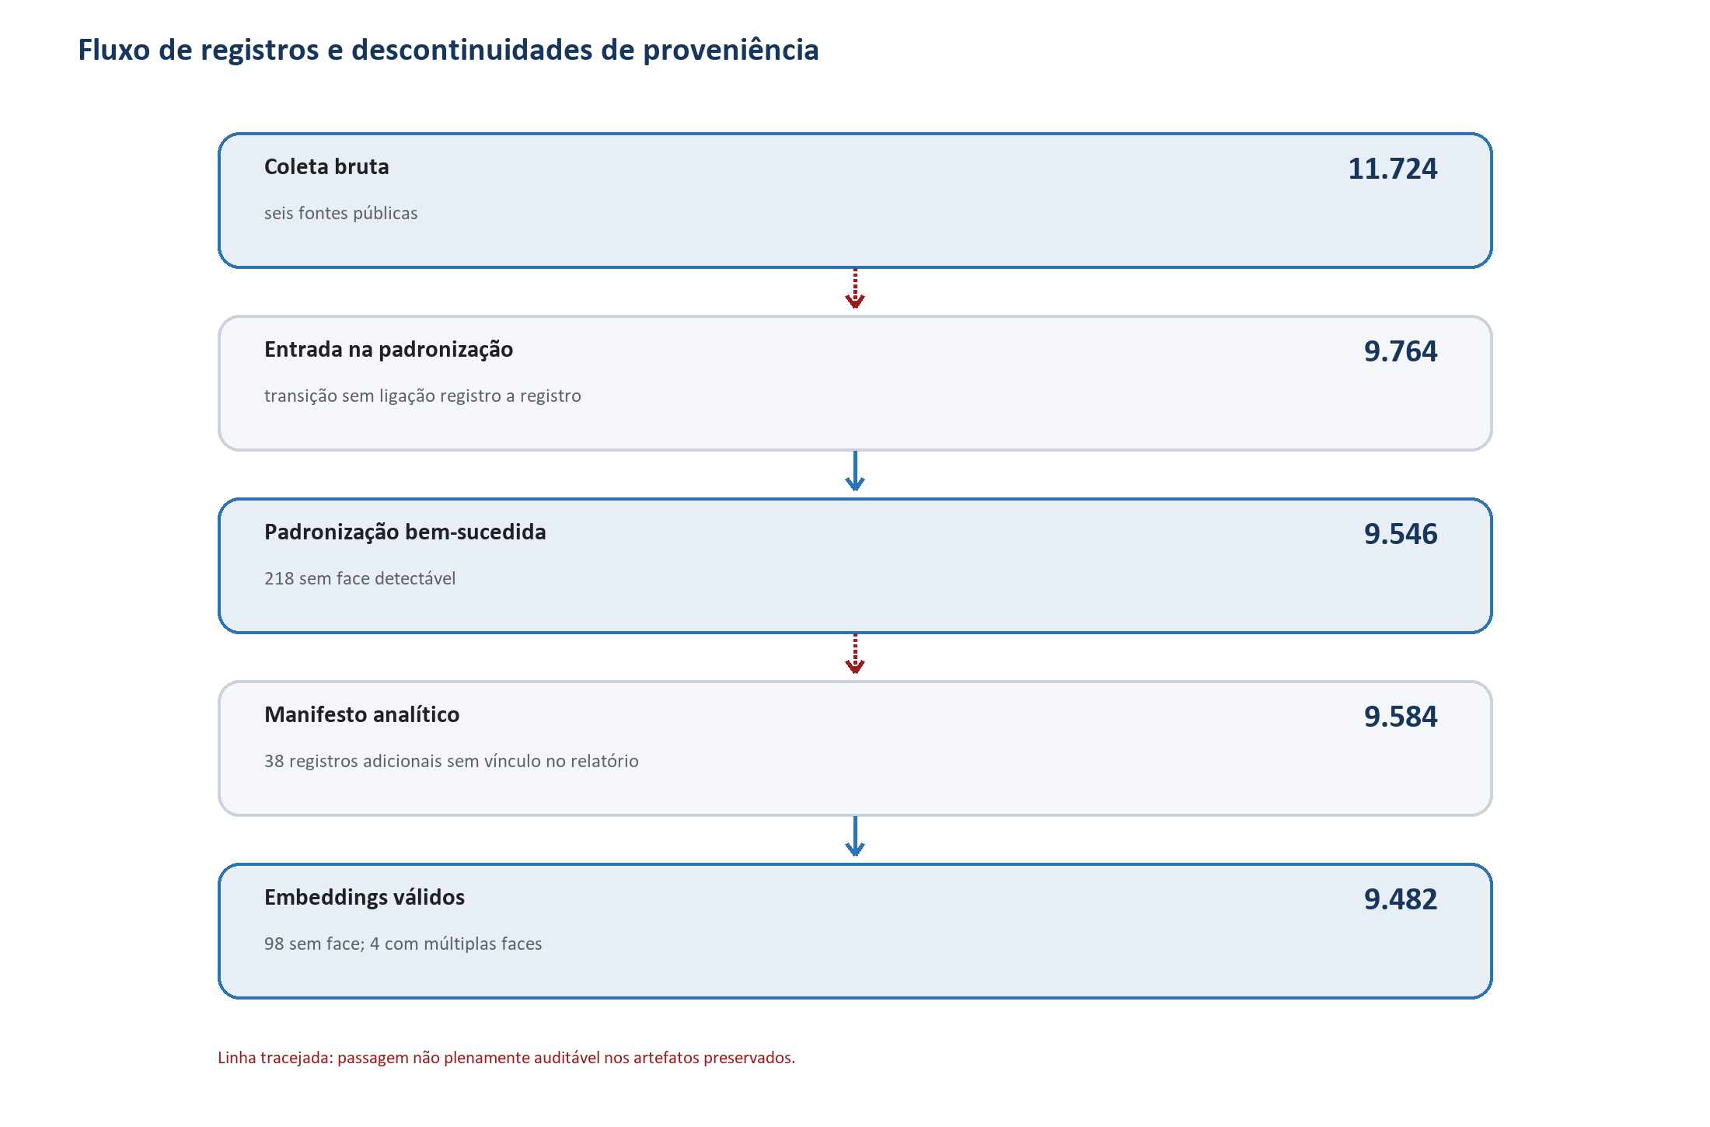
Figura 2 — Fluxo de registros e descontinuidades de proveniência no snapshot auditado.
Tabela 3 — Quantidades por estágio e variação da participação sobre o total bruto (p.p.)
Estágio | n | % do bruto | Variação da participação sobre o total bruto (p.p.)
Coleta bruta | 11.724 | 100,0 | —
Entrada na padronização | 9.764 | 83,3 | −16,7
Padronização bem-sucedida | 9.546 | 81,4 | −1,9
Manifesto analítico | 9.584 | 81,7 | +0,3
Embeddings válidos | 9.482 | 80,9 | −0,9
Percentuais usam 11.724 como denominador. A passagem de 9.546 para 9.584 não é retenção: 38 linhas foram acrescentadas sem transição documental completa.

3.2 Concentração institucional e atribuição de fonte
A composição bruta foi fortemente concentrada: Interpol respondeu por 8.627 registros (73,6%) e FBI por 2.148 (18,3%), somando 91,9%. DEA, Projeto Captura, Disque Denúncia e Europe’s Most Wanted contribuíram com 7,9%. No manifesto, a regra documental atribuiu fonte a 9.374 linhas e deixou 210 sem resolução. Todas as 248 associações da amostra estratificada satisfizeram a chave exata nos artefatos presentes. A evidência sustenta a consistência da atribuição documental, não uma linhagem imune a erro humano nem um denominador das populações institucionais.
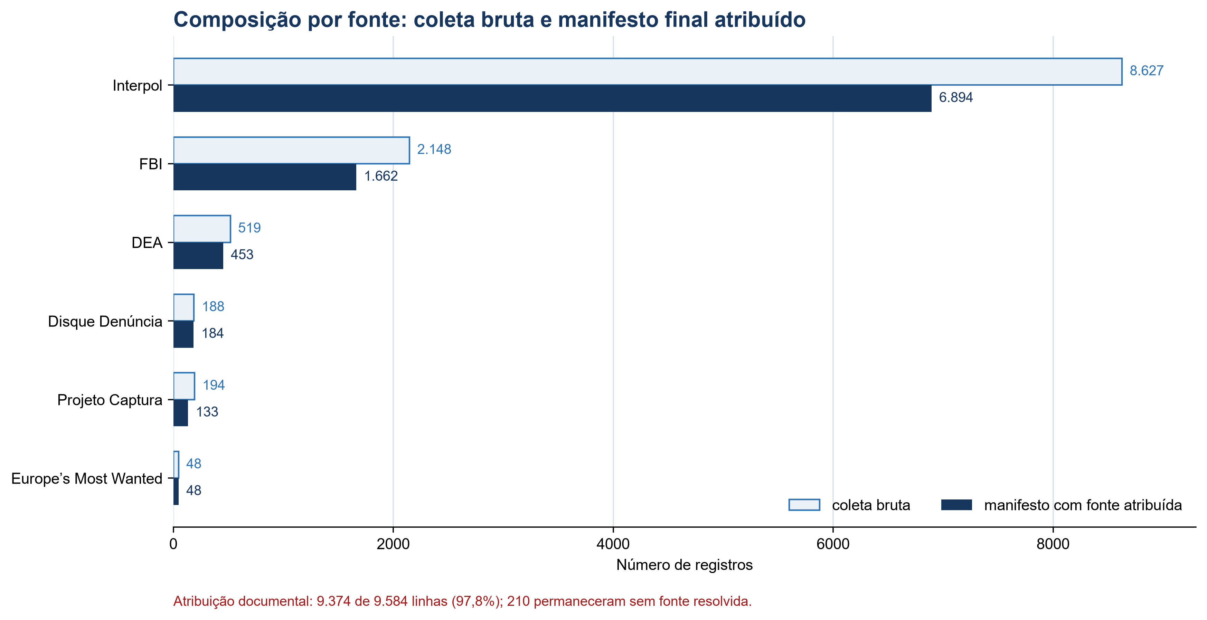
Figura 3 — Concentração por fonte no conjunto bruto e no manifesto analítico.
Tabela 4 — Composição e enriquecimento por fonte nos clusters-alvo
Fonte | Alvo arquivado, n | Razão de enriquecimento arquivado | Alvo atual, n | Razão de enriquecimento atual
DEA | 0 | 0,00 | 15 | 1,30
Disque Denúncia | 0 | 0,00 | 0 | 0,00
Europe’s Most Wanted | 1 | 0,73 | 0 | 0,00
FBI | 4 | 0,09 | 18 | 0,44
Interpol | 264 | 1,33 | 204 | 1,17
Projeto Captura | 0 | 0,00 | 0 | 0,00
Razão de enriquecimento = proporção da fonte no alvo / proporção da fonte no conjunto válido. O conjunto válido contém 9.374 linhas com fonte atribuída; 210 linhas permaneceram sem fonte resolvida. Os alvos arquivado e contemporâneo somam, respectivamente, 269 e 237 registros nas categorias apresentadas. Valores acima de 1 indicam sobrerrepresentação exclusivamente descritiva e podem ser instáveis em fontes com baixa contagem.
Fonte e variáveis técnicas predisseram o pertencimento ao cluster-alvo contemporâneo com AUC fora da amostra de 0,648. Separadamente, fonte alcançou 0,562 e qualidade/variáveis técnicas, 0,619. Trata-se de capacidade discriminativa modesta: o alvo carrega estrutura mensurável de proveniência e qualidade, mas os resultados não estabelecem que a fonte cause o agrupamento nem que a dependência seja racial.

3.3 Comparação formal dos artefatos
O artefato arquivado continha 9,472 embeddings válidos e escolhia o cluster 40 como alvo; o corrente continha 9,482 e escolhia o cluster 30. Em 9,455 caminhos comuns, ARI=0,054, NMI=0,245 e a proporção máxima de itens alinhados pelo pareamento húngaro foi 13,9%. O cluster antigo teve como melhor correspondente o cluster 58, com 105 itens em comum e Jaccard=0,224; o Jaccard com o alvo efetivamente selecionado na versão corrente foi 0,000.
Tabela 5 — Concordância entre partições arquivada e contemporânea
Medida | Valor | Interpretação no desenho
ARI global | 0,054 | Baixa concordância corrigida ao acaso
NMI global | 0,245 | Baixa informação compartilhada
Pareamento húngaro | 13,9% | Parcela máxima alinhável entre rótulos permutados
Jaccard do melhor alvo correspondente | 0,224 | Sobreposição parcial do conjunto-alvo
Jaccard com o alvo corrente | 0,000 | Alvos selecionados disjuntos
A comparação formal demonstra baixa concordância entre os estados preservados, sem permitir decompor a contribuição de pesos, dados, ambiente e agrupamento. O cosseno entre centroides é apenas descritivo porque os hashes dos pesos da extração arquivada não foram preservados.

3.4 Estabilidade em múltiplas sementes
Contra a semente 42, o ARI global das dez execuções teve mediana 0,082 e intervalo observado de 0,073–0,091; a NMI mediana foi 0,283. Para o alvo de referência, o Jaccard do melhor correspondente variou de 0,263 a 0,543, mediana 0,428. O cluster que melhor correspondia ao alvo foi também o selecionado pela heurística em 6 de 10 execuções. Portanto, a mudança 40→30 não é usada isoladamente como prova: há evidência de sensibilidade à inicialização, ainda exploratória, que deve ser complementada por mais sementes e por análise de sensibilidade a k.
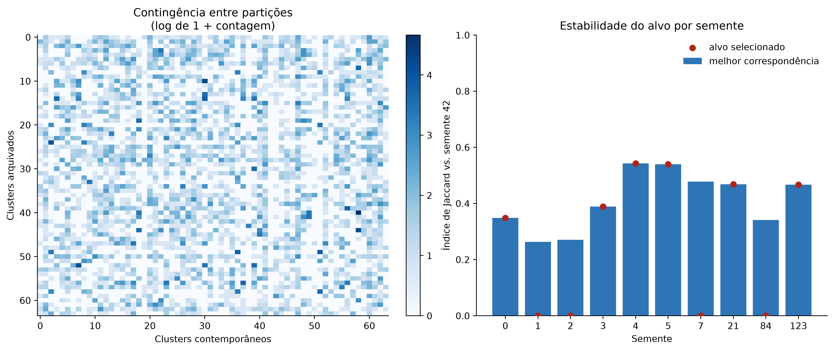
Figura 4 — Concordância entre artefatos e estabilidade do cluster-alvo em dez sementes.

3.5 Ablação do escore e circularidade
Tabela 6 — Ablação contemporânea sobre o artefato arquivado
Regra de pontuação | AUC sintética | Ponto de taxas de erro iguais | Leitura
Cosseno com centróide | 0,999521 | 0,4% | Complexidade mínima
Média top-k | 0,994880 | 3,1% | Complexidade baixa
Combinação sem OCSVM | 0,999219 | 0,8% | Complexidade alta
Combinação com OCSVM | 0,999304 | 0,9% | Complexidade maior
Registros, partição, splits sintéticos e semente foram mantidos fixos. AUC-ROC e o ponto de taxas de erro iguais descrevem a recuperação do rótulo sintético neste desenho; não são métricas de identidade nem estimativas de desempenho biométrico.
A melhor AUC foi obtida por cosseno com centróide (0,999521). O componente de cosseno ao centroide, sozinho, alcançou AUC próxima de 1 e ponto de taxas de erro iguais inferior a 1%, o que é compatível com circularidade: uma regra simples baseada na mesma geometria usada para formar o rótulo quase o recupera. A implementação arquivada do componente Mahalanobis produziu score não informativo neste conjunto; esse achado não é apresentado como propriedade teórica do método e requer diagnóstico separado de distribuição do score, valores não finitos, condicionamento e regularização.

4 Discussão

4.1 O que foi medido
O resultado empírico central é a dependência do conjunto em relação a processos institucionais e técnicos. A composição descreve páginas coletadas; a cobertura descreve sucesso do pipeline; ARI, NMI e Jaccard descrevem estabilidade dos artefatos; e a AUC sintética descreve separabilidade de um rótulo endógeno. Nenhuma dessas grandezas é taxa de criminalidade.

4.2 Endogeneidade do alvo, circularidade e vazamento
O alvo é endógeno porque nasce do mesmo espaço geométrico que depois o prediz. Isso se aproxima de vazamento por formulação, mas é mais preciso chamá-lo de circularidade avaliativa: não há uma coluna de rótulo externo indevidamente transferida ao teste; há construção e avaliação do alvo com informação estrutural comum. A ablação demonstra o mecanismo, pois o cosseno ao centroide isolado quase reproduz o rótulo.

4.3 Concentração por fonte e viés mensurável
A concentração de 91,9% em duas fontes reduz a diversidade institucional do corpus. Enriquecimento no alvo e previsibilidade por variáveis técnicas mostram dependência mensurável, mas não identificam a origem causal dessa dependência. “Concentração de fonte” é uma propriedade observada; “viés racial” exige um construto, protocolo de rotulagem, denominadores e comparação apropriada. O artigo mantém essa distinção.

4.4 Validade de construto, consistência interna, estabilidade e validade externa
A validade de construto é limitada porque aparência facial, raça/cor, identidade e criminalidade são conceitos distintos. A consistência interna é elevada apenas para recuperar o rótulo sintético, como mostra a ablação; a estabilidade computacional é baixa entre sementes e entre estados dos artefatos. A validade externa não foi demonstrada para outras fontes, períodos, tarefas ou populações. A validade de conclusão estatística é limitada porque as linhas não são amostra probabilística, pessoas podem se repetir e faltam denominadores; por isso, intervalos de reamostragem de linhas não são apresentados como intervalos populacionais (JACOBS; WALLACH, 2021; SURESH; GUTTAG, 2021).

4.5 Seleção institucional e interpretação racial
O fato de um grupo estar mais ou menos visível numa lista pode refletir intensidade de busca, prioridades legais, cooperação internacional, remoção após captura, acesso a fotografias e políticas de publicação. O conjunto não permite decidir qual mecanismo predomina. Em particular, uma contagem fenotípica não refuta nem comprova racismo: ciclos de retroalimentação institucional podem operar antes da publicação, e as categorias brasileiras de raça/cor não podem ser inferidas validamente de pixels (ENSIGN et al., 2018).

4.6 Resultado negativo como contribuição científica
Demonstrar não identificabilidade não é ausência de resultado. É uma conclusão metodológica verificável: com os dados preservados, não há estimando definido para criminalidade racial ou equidade biométrica. Essa demarcação previne inferências ecológicas e essencialistas e desloca o programa de pesquisa para variáveis que representem decisões institucionais, desfechos e denominadores.

5 Limitações e agenda de pesquisa
Primeiro, a versão 1.0.1 arquivada no DOI melhora a rastreabilidade e a reexecução, mas não recompõe integralmente o ambiente do artefato histórico. Segundo, os hashes dos arquivos ONNX atuais foram calculados, mas não existem hashes arquivados que garantam identidade dos pesos entre extrações. Terceiro, a atribuição de fonte por chave exata melhora a cobertura documental, porém não substitui auditoria independente nem um identificador imutável propagado por todos os estágios. Quarto, as análises multissemente ainda cobrem apenas dez sementes e não testam sensibilidade a k. Quinto, o estudo não mede remoções de páginas, duração da busca, duplicatas de pessoa entre fontes ou denominadores por jurisdição.
Uma extensão adequada deve separar três protocolos. Para seleção institucional: painel temporal com entradas, remoções, motivo, jurisdição e denominadores de cada fonte. Para seletividade racial: dados administrativos governados, pontos de decisão e raça/cor autodeclarada quando juridicamente e eticamente cabível. Para biometria: pares genuínos e impostores por identidade, condições de captura, limiares operacionais e incerteza por grupo, conforme o tipo de avaliação previsto na ISO/IEC 19795-10:2024. FairFace e avaliações de variação demográfica podem apoiar testes complementares, mas suas categorias não devem ser transportadas automaticamente para o contexto racial brasileiro (ISO, 2021, 2024; GROTHER; NGAN; HANAOKA, 2019; BUOLAMWINI; GEBRU, 2018; KÄRKKÄINEN; JOO, 2021).

6 Conclusão
A análise integral do repositório sustenta uma conclusão forte e delimitada: listas públicas de procurados são amostras institucionais selecionadas, não medidas de criminalidade populacional. A baixa concordância entre artefatos, a sensibilidade multissemente e a ablação do escore mostram que o cluster-alvo é sensível ao estado dos artefatos e endógeno à representação facial; a concentração de fonte e as lacunas de linhagem mostram que a composição depende de decisões de coleta e publicação. O pipeline não fornece validação demográfica. Portanto, não autoriza inferir que qualquer grupo racial seja mais ou menos criminoso, nem avaliar equidade biométrica. Seu valor científico está em tornar auditáveis os limites entre dado administrativo, seleção, representação facial e alegação social — inclusive quando o resultado correto é a não identificabilidade.

Declarações
Disponibilidade de código e artefatos. A versão de lançamento 1.0.1 está arquivada em https://doi.org/10.5281/zenodo.21632858 e o repositório público está em https://github.com/limag-henrique/are-you-a-criminal-ML. O commit de referência é 8eefdacd. O pacote registra comandos, hashes correntes e a lista de pacotes; a reexecução do estado contemporâneo não equivale à reprodução numérica do artefato histórico, cujos pesos e ambiente não foram integralmente preservados. Imagens mantêm as condições de uso das instituições de origem.
Financiamento. O autor declara não ter recebido financiamento específico para este estudo.
Conflitos de interesse. O autor desenvolveu o repositório auditado e declara não possuir conflito financeiro.
Contribuições do autor. H. L. Gusmão: concepção, software, curadoria, análise, visualização e redação.
Ética. Este artigo não classifica raça/cor a partir de imagens, não realiza inferência individual e não recomenda uso operacional do protótipo. Uma eventual pesquisa com dados pessoais vinculados requer avaliação ética e jurídica própria.

Referências
BENDER, E. M.; FRIEDMAN, B. Data statements for natural language processing: toward mitigating system bias and enabling better science. Transactions of the Association for Computational Linguistics, v. 6, p. 587–604, 2018. DOI: 10.1162/tacl_a_00041. Disponível em: https://aclanthology.org/Q18-1041/. Acesso em: 27 jul. 2026.
BUOLAMWINI, J.; GEBRU, T. Gender Shades: intersectional accuracy disparities in commercial gender classification. Proceedings of Machine Learning Research, v. 81, p. 77–91, 2018. Disponível em: https://proceedings.mlr.press/v81/buolamwini18a.html. Acesso em: 27 jul. 2026.
CONSELHO NACIONAL DE JUSTIÇA; PROGRAMA DAS NAÇÕES UNIDAS PARA O DESENVOLVIMENTO. Caderno temático de relações raciais: diretrizes gerais para atuação dos serviços penais. Brasília, DF: CNJ, 2024. Disponível em: https://bibliotecadigital.cnj.jus.br/handle/123456789/939. Acesso em: 27 jul. 2026.
DENG, J. et al. ArcFace: additive angular margin loss for deep face recognition. In: IEEE/CVF Conference on Computer Vision and Pattern Recognition, 2019. p. 4690–4699. DOI: 10.1109/CVPR.2019.00482. Disponível em: https://openaccess.thecvf.com/content_CVPR_2019/html/Deng_ArcFace_Additive_Angular_Margin_Loss_for_Deep_Face_Recognition_CVPR_2019_paper.html. Acesso em: 27 jul. 2026.
ELWERT, F.; WINSHIP, C. Endogenous selection bias: the problem of conditioning on a collider variable. Annual Review of Sociology, v. 40, p. 31–53, 2014. DOI: 10.1146/annurev-soc-071913-043455. Disponível em: https://doi.org/10.1146/annurev-soc-071913-043455. Acesso em: 27 jul. 2026.
ENSIGN, D. et al. Runaway feedback loops in predictive policing. Proceedings of Machine Learning Research, v. 81, p. 160–171, 2018. Disponível em: https://proceedings.mlr.press/v81/ensign18a.html. Acesso em: 27 jul. 2026.
FAWCETT, T. An introduction to ROC analysis. Pattern Recognition Letters, v. 27, n. 8, p. 861–874, 2006. DOI: 10.1016/j.patrec.2005.10.010. Disponível em: https://doi.org/10.1016/j.patrec.2005.10.010. Acesso em: 27 jul. 2026.
GEBRU, T. et al. Datasheets for datasets. Communications of the ACM, v. 64, n. 12, p. 86–92, 2021. DOI: 10.1145/3458723. Disponível em: https://doi.org/10.1145/3458723. Acesso em: 27 jul. 2026.
GROTHER, P.; NGAN, M.; HANAOKA, K. Face Recognition Vendor Test Part 3: demographic effects. NISTIR 8280. Gaithersburg: NIST, 2019. DOI: 10.6028/NIST.IR.8280. Disponível em: https://doi.org/10.6028/NIST.IR.8280. Acesso em: 27 jul. 2026.
HERNÁN, M. A.; HERNÁNDEZ-DÍAZ, S.; ROBINS, J. M. A structural approach to selection bias. Epidemiology, v. 15, n. 5, p. 615–625, 2004. DOI: 10.1097/01.ede.0000135174.63482.43. Disponível em: https://pubmed.ncbi.nlm.nih.gov/15308962/. Acesso em: 27 jul. 2026.
HUBERT, L.; ARABIE, P. Comparing partitions. Journal of Classification, v. 2, p. 193–218, 1985. DOI: 10.1007/BF01908075. Disponível em: https://doi.org/10.1007/BF01908075. Acesso em: 27 jul. 2026.
INTERPOL. About Red Notices. Lyon: Interpol, 2026. Disponível em: https://www.interpol.int/en/How-we-work/Notices/Red-Notices. Acesso em: 27 jul. 2026.
INTERPOL. View Red Notices. Lyon: Interpol, 2026. Disponível em: https://www.interpol.int/en/How-we-work/Notices/Red-Notices/View-Red-Notices. Acesso em: 27 jul. 2026.
ISO. ISO/IEC 19795-1:2021: information technology — biometric performance testing and reporting — Part 1: principles and framework. Geneva: ISO, 2021. Disponível em: https://www.iso.org/standard/73515.html. Acesso em: 27 jul. 2026.
ISO. ISO/IEC 19795-10:2024: information technology — biometric performance testing and reporting — Part 10: quantifying biometric system performance variation across demographic groups. Geneva: ISO, 2024. Disponível em: https://www.iso.org/standard/81223.html. Acesso em: 27 jul. 2026.
JACOBS, A. Z.; WALLACH, H. Measurement and fairness. In: ACM Conference on Fairness, Accountability, and Transparency, 2021. p. 375–385. DOI: 10.1145/3442188.3445901. Disponível em: https://doi.org/10.1145/3442188.3445901. Acesso em: 27 jul. 2026.
KÄRKKÄINEN, K.; JOO, J. FairFace: face attribute dataset for balanced race, gender, and age for bias measurement and mitigation. In: IEEE/CVF Winter Conference on Applications of Computer Vision, 2021. p. 1548–1558. DOI: 10.1109/WACV48630.2021.00159. Disponível em: https://openaccess.thecvf.com/content/WACV2021/html/Karkkainen_FairFace_Face_Attribute_Dataset_for_Balanced_Race_Gender_and_Age_WACV_2021_paper.html. Acesso em: 27 jul. 2026.
KAUFMAN, S. et al. Leakage in data mining: formulation, detection, and avoidance. ACM Transactions on Knowledge Discovery from Data, v. 6, n. 4, art. 15, 2012. DOI: 10.1145/2382577.2382579. Disponível em: https://doi.org/10.1145/2382577.2382579. Acesso em: 27 jul. 2026.
KUHN, H. W. The Hungarian method for the assignment problem. Naval Research Logistics Quarterly, v. 2, n. 1–2, p. 83–97, 1955. DOI: 10.1002/nav.3800020109. Disponível em: https://doi.org/10.1002/nav.3800020109. Acesso em: 27 jul. 2026.
MITCHELL, M. et al. Model cards for model reporting. In: Conference on Fairness, Accountability, and Transparency, 2019. p. 220–229. DOI: 10.1145/3287560.3287596. Disponível em: https://doi.org/10.1145/3287560.3287596. Acesso em: 27 jul. 2026.
PEDREGOSA, F. et al. Scikit-learn: machine learning in Python. Journal of Machine Learning Research, v. 12, p. 2825–2830, 2011. Disponível em: https://www.jmlr.org/papers/v12/pedregosa11a.html. Acesso em: 27 jul. 2026.
RAJI, I. D. et al. Closing the AI accountability gap: defining an end-to-end framework for internal algorithmic auditing. In: Conference on Fairness, Accountability, and Transparency, 2020. p. 33–44. DOI: 10.1145/3351095.3372873. Disponível em: https://doi.org/10.1145/3351095.3372873. Acesso em: 27 jul. 2026.
SANDVE, G. K. et al. Ten simple rules for reproducible computational research. PLOS Computational Biology, v. 9, n. 10, e1003285, 2013. DOI: 10.1371/journal.pcbi.1003285. Disponível em: https://doi.org/10.1371/journal.pcbi.1003285. Acesso em: 27 jul. 2026.
SCHÖLKOPF, B. et al. Estimating the support of a high-dimensional distribution. Neural Computation, v. 13, n. 7, p. 1443–1471, 2001. DOI: 10.1162/089976601750264965. Disponível em: https://doi.org/10.1162/089976601750264965. Acesso em: 27 jul. 2026.
SECRETARIA NACIONAL DE POLÍTICAS PENAIS. Relatório de Informações Penais: 14º ciclo SISDEPEN, 2º semestre de 2023. Brasília, DF: SENAPPEN, 2024. Disponível em: https://www.gov.br/senappen/pt-br/servicos/sisdepen/relatorios/relatorios-de-informacoes-penitenciarias/relotario-2o-semestre-de-2023.pdf. Acesso em: 27 jul. 2026.
SURESH, H.; GUTTAG, J. A framework for understanding sources of harm throughout the machine learning life cycle. In: Equity and Access in Algorithms, Mechanisms, and Optimization, 2021. p. 1–9. DOI: 10.1145/3465416.3483305. Disponível em: https://doi.org/10.1145/3465416.3483305. Acesso em: 27 jul. 2026.
VINH, N. X.; EPPS, J.; BAILEY, J. Information theoretic measures for clusterings comparison: variants, properties, normalization and correction for chance. Journal of Machine Learning Research, v. 11, p. 2837–2854, 2010. Disponível em: https://jmlr.csail.mit.edu/papers/v11/vinh10a.html. Acesso em: 27 jul. 2026.

Material suplementar

Apêndice A — Resultados por semente
Tabela S1 — Estabilidade completa em dez sementes
Semente | Alvo | ARI | NMI | Jaccard melhor | Jaccard alvo | Coincide?
0 | 15 | 0,085 | 0,286 | 0,348 | 0,348 | sim
1 | 35 | 0,073 | 0,280 | 0,263 | 0,000 | não
2 | 29 | 0,078 | 0,288 | 0,270 | 0,000 | não
3 | 22 | 0,088 | 0,286 | 0,389 | 0,389 | sim
4 | 35 | 0,081 | 0,278 | 0,543 | 0,543 | sim
5 | 8 | 0,091 | 0,287 | 0,540 | 0,540 | sim
7 | 56 | 0,076 | 0,269 | 0,478 | 0,000 | não
21 | 63 | 0,083 | 0,285 | 0,468 | 0,468 | sim
84 | 39 | 0,084 | 0,281 | 0,341 | 0,000 | não
123 | 52 | 0,075 | 0,278 | 0,467 | 0,467 | sim
Referência: semente 42, cluster-alvo contemporâneo.

Apêndice B — Rastreabilidade, comandos e ambiente
Tabela S2 — Comandos efetivamente executados na auditoria
Finalidade | Comando
Testes | .venv\Scripts\python.exe -m pytest -q
Análises adicionais | .venv\Scripts\python.exe <TASK>\article_final\compute_final_analyses.py
Construção do artigo | <runtime>\python.exe <TASK>\article_final\build_final_article.py
QA visual | Word ExportAsFixedFormat (PDF) + Poppler pdftoppm (PNG, 150 dpi)
`<TASK>` e `<runtime>` abreviam caminhos locais longos; o snapshot completo do ambiente está preservado em pip_freeze.txt.
Tabela S3 — Estado mínimo de reexecução
Elemento | Valor | Consequência
Testes | 19 aprovados em 27 jul. 2026 | Verifica funções cobertas, não validade científica externa
Git HEAD | 09be5a604224b5887ab7f222a12a0fbe1e6f3b68 | Referência de código; não captura mudanças locais
Árvore de trabalho | não limpa (14 entradas em git status --porcelain) | Impede afirmar versão de lançamento imutável
Python | 3.11.9 (tags/v3.11.9:de54cf5, Apr 2 2024, 10:12:12) [MSC v.1938 64 bit (AMD64)] | Ambiente contemporâneo; não necessariamente o arquivado
Artefato histórico | commit 99d6b800 recuperado via git show | Permite comparação parcial sem checkout destrutivo
Pesos ONNX | Hashes atuais calculados | Sem hashes históricos, não há equivalência de pesos

Apêndice C — Hashes SHA-256 dos modelos ONNX correntes
Tabela S4 — Pesos locais InsightFace buffalo_l
Arquivo | Bytes | SHA-256
1k3d68.onnx | 143607619 | df5c06b8a0c12e422b2ed8947b8869faa4105387f199c477af038aa01f9a45cc
2d106det.onnx | 5030888 | f001b856447c413801ef5c42091ed0cd516fcd21f2d6b79635b1e733a7109dbf
det_10g.onnx | 16923827 | 5838f7fe053675b1c7a08b633df49e7af5495cee0493c7dcf6697200b85b5b91
genderage.onnx | 1322532 | 4fde69b1c810857b88c64a335084f1c3fe8f01246c9a191b48c7bb756d6652fb
w600k_r50.onnx | 174383860 | 4c06341c33c2ca1f86781dab0e829f88ad5b64be9fba56e56bc9ebdefc619e43
Hashes do estado corrente. Não foram localizados hashes equivalentes no artefato arquivado.

Apêndice D — Ensaio suplementar com imagens de conveniência
Tabela S5 — Sensibilidade das imagens de conveniência a sete transformações e à condição original
Condição | Detectadas | Taxa | |Δ escore| mediano
blur_1_5 | 13/13 | 100,0% | 0,0040
brightness_065 | 13/13 | 100,0% | 0,0015
brightness_135 | 13/13 | 100,0% | 0,0030
downscale_128 | 13/13 | 100,0% | 0,0039
jpeg_q35 | 13/13 | 100,0% | 0,0040
original | 13/13 | 100,0% | 0,0000
rotate_minus10 | 13/13 | 100,0% | 0,0026
rotate_plus10 | 13/13 | 100,0% | 0,0022
O ensaio processou 13 imagens de conveniência em sete transformações e na condição original, totalizando 104 tentativas. Ele é apresentado apenas como teste de estresse local: não há amostragem, identidade repetida controlada ou rótulos demográficos validados. O escore é a variação absoluta em relação à condição original quando ambas as condições produziram face detectável.

